【冠通研究】

PVC：PVC震荡上行

制作日期：2023年11月30日

【策略分析】

反弹后做空

供应端，PVC开工率环比增加0.38个百分点至76.82%，处于历年同期中性偏高水平。下游开工回落，同比依然偏低，且未恢复至国庆节前水平，社会库存国庆归来后第七周继续小幅增加，仍未很好去化，社库和厂库均处于高位，库存压力仍然较大。最新数据显示房地产竣工端较好，只是投资端和销售等环节仍然较差，房地产改善仍需时间，30大中城市商品房成交面积仍然处于低位，不过市场对房地产政策预期较高。中央财政将在今年四季度增发2023年国债10000亿元，集中力量支持灾后恢复重建和弥补防灾减灾救灾短板，有利于增加PVC管材需求，需求预期乐观消化后，市场关注现实端需求较弱，基差偏弱下，PVC仍有压力，只是近日下游逢低补库，成交放量，等待反弹做空机会。

【期现行情】

期货方面：

PVC主力合约2401减仓震荡上行，最低价5826元/吨，最高价5916元/吨，最终收盘价在5890元/吨，在60日均线下方，涨幅0.36%，持仓量最终减仓17371手至732604手。

现货方面：

11月30日，华东地区电石法PVC主流价上涨至5751元/吨，V2401合约期货收盘价在5890元/吨，目前基差在-139元/吨，走弱33元/吨，基差处于偏低水平。

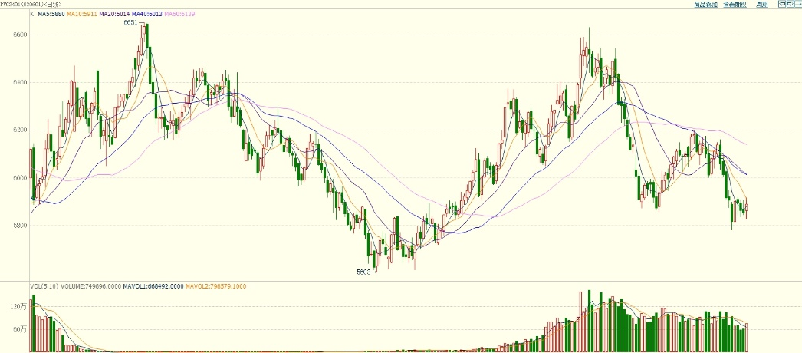

数据来源：博易大师 冠通研究

【基本面跟踪】

基本面上看：供应端，PVC开工率环比增加0.38个百分点至76.82%，PVC开工率继续回升，处于历年同期中性偏高水平。新增产能上，40万吨/年的聚隆化工产能释放，40万吨/年的万华化学4月试车。60万吨/年的陕西金泰计划9-10月份先开一半产能，有所推迟。

需求端，房企融资环境得到改善，保交楼政策发挥作用，房地产竣工端依然同比高位，同比增速略有回落，但其余环节仍然较差，尤其是房地产开发资金、销售的同比降幅继续扩大。1-10月份，全国房地产开发投资95922亿元，同比降幅扩大0.2个百分点至9.3%。1-10月份，商品房销售面积92579万平方米，同比下降7.8%，较1-9月的同比降幅扩大0.3个百分点；其中住宅销售面积下降6.8%。商品房销售额97161亿元，下降4.9%，其中住宅销售额下降3.7%。1-10月份，房屋新开工面积79177万平方米，同比下降23.2%，较1-9月同比降幅减少0.2个百分点；其中，住宅新开工面积57659万平方米，下降23.6%。1-10月份，房地产开发企业房屋施工面积822895万平方米，同比下降7.3%，较1-9月同比降幅扩大0.2个百分点。1-10月份，房屋竣工面积55151万平方米，同比增长19.0%，较1-9月同比增幅缩小0.8个百分点；其中，住宅竣工面积40079万平方米，增长19.3%。保交楼政策发挥作用。不过7月政治局会议表述从此前的“房住不炒”转变为“适应我国房地产市场供求关系发生重大变化的新形势，适时调整优化房地产政策”， 央行与金融监管总局发布通知降低存量首套住房贷款利率，统一全国商业性个人住房贷款最低首付款比例政策下限，市场对政策预期乐观。10月24日，中央财政将在今年四季度增发2023年国债10000亿元，集中力量支持灾后恢复重建和弥补防灾减灾救灾短板，有利于增加PVC管材需求。

截至11月26日当周，房地产成交回升，30大中城市商品房成交面积环比回升10.46%，但仍处于近年来同期最低位，关注后续成交情况。

库存上，社会库存继续小幅增加，截至11月24日当周，PVC社会库存环比上升0.37%至42.90万吨，同比去年增加58.01%。

数据来源: Wind 冠通研究

冠通期货 研究咨询部 苏妙达

执业资格证号 F03104403/Z0018167

本报告发布机构

--冠通期货股份有限公司（已获中国证监会许可的期货交易咨询业务资格）

免责声明：
本报告中的信息均来源于公开资料，我公司对这些信息的准确性和完整性不作任何保证。报告中的内容和意见仅供参考，并不构成对所述品种买卖的出价或征价。我公司及其雇员对使用本报告及其内容所引发的任何直接或间接损失概不负责。本报告仅向特定客户传送，版权归冠通期货所有。未经我公司书面许可，任何机构和个人均不得以任何形式翻版、复制、引用或转载。

